
Een vereniging die al
Meer dan 50jaar bestaat!

Sportvereniging voor visueel beperkten

JAARVERSLAG 2024

2024, een jaar vól activiteiten!
door Henk Nobel

Na de opwinding en drukte aan het einde van 2023, voorafgaand en rond de viering van ons 50-jarig jubileum, dachten we aan het begin van 2024 een rustig nieuw jaar in te gaan. Het tegendeel bleek echter eerder waar! Wat hield ons dan allemaal zo bezig?
De details leest in u de bijdragen per sport, die geschreven zijn door, of namens de coördinatoren.

Voor het tandem rijden liet Gerda Schuddeboom dat graag over aan Ben Leijten, voor het wandelen deed Gerda dat zelf.
Ook Mirjam van Wijk liet voor het zwemmen dat schrijven graag over aan Esther Vogels.

In die stukjes kijken ze terug op het sporten zelf en wat daarbij kwam kijken.

Als laatste kom ik als penningmeester aan het woord, nadat ik deze keer deze inleiding voor mijn rekening mocht nemen, wat ik als een hele eer beschouw!



Postadres:
Bos en Vaartlaan 62
1181 AC Amstelveen
Telefoon secretariaat:
020 – 647 52 41.
E-mail: info@cormeta.nl.
Website: www.cormeta.nl

Statuten gewijzigd
De reden dat ik de inleiding deze keer mag schrijven, heeft te maken met het feit, dat na 50 jaar onze statuten eindelijk eens werden opgefrist. Met die taak heb ik mij geruime tijd beziggehouden, ook met en bij de notaris.
Die oude statuten droegen qua tekst écht het stempel van 50 jaar geleden.

Meteen hebben we onze naam ook gewijzigd: We heten natuurlijk nog steeds “Cormeta”, maar bij de oude naam werd dat voorafgegaan door “Zwem- en sportvereniging”, alsof zwemmen niet tot het sporten behoort. Nu staat onze naam voorop, waar die hoort te staan en, omdat die op zich niets over onze activiteiten zegt, staat daar nu “sportvereniging voor visueel beperkten” achter.

Dat geeft precies ons doel aan en biedt ruimte om, als dat ooit op ons pad komt, een sport toe te voegen of, wat we natuurlijk niet hopen, een sport te schrappen.

Die nieuwe statuten kunt u overigens vinden op onze website: www.cormeta.nl. Ze zijn op basis van een concept van onszelf, en conform de eisen aangepast door de notaris. Voor dat werk heeft hij ons alleen wat directe kosten in rekening gebracht. Dat scheelde ons een hoop geld! We danken de notaris daar ook vanaf deze plek nogmaals hartelijk voor! 

Aangepast aan nieuwe regels
Vernieuwen van die statuten diende nog een ander doel: De huidige wetgeving verlangt, dat we bepaalde voorwaarden in de statuten hebben staan, zoals wat er gebeuren moet als een vereniging wordt opgeheven.

Ook voorwaarden met betrekking tot het gedrag van mensen binnen de vereniging vragen nu om regels, zoals het aanstellen van een vertrouwenspersoon, dus ook daarin is nu voorzien. Wij zijn zo gelukkig om zelfs over twee vertrouwenspersonen te beschikken, beiden uit de hoek van de vrijwilligers. Beiden hadden zich al meteen na de eerste oproep gemeld. Ook daarover leest u meer op onze en hierboven al genoemde website.

Verloop in het ledenbestand
Als we het dan toch over onze vrijwilligers hebben: In het verslagjaar namen we afscheid van vijf vrijwilligers, vier bij het tandem rijden en één, heel laat in het jaar, bij het zwemmen.
Maar we konden ons gelukkig prijzen met de toetreding van een groot aantal nieuwe vrijwilligers, maar liefst zeven bij het tandem rijden, twee bij het wandelen en ook nog twee bij het zwemmen. Eén van de nieuwe vrijwilligers meldde zich zelfs voor twee sporten aan.

Wat een fantastisch resultaat, menige vereniging zou daar jaloers op worden!

Kijken we naar het verloop bij de sporters, dan zien we daar een wat minder heftige ontwikkeling: Een afname van drie deelnemers, twee bij het wandelen, een derde bij het zwemmen.
Precies dezelfde aantallen treffen we bij de nieuwe leden, daar verwelkomden we twee nieuwe wandelaars en één nieuw lid bij het zwemmen. De schaal was daarmee weer precies in evenwicht.



Blije berichten, maar voor de toekomst.
Een hoopvol bericht vanuit de gemeente Amsterdam, betrof de plannen van een stichting. Die stichting was van plan zichzelf op te heffen. Het bestuur van die stichting wilde het restkapitaal besteden aan goede doelen op het gebied van aangepast sporten, wij konden ons daarvoor melden. Wij hadden geen idee om welke stichting het ging en om hoeveel geld het dan wel zou gaan.

Via een contactpersoon hebben wij ons aangemeld en, hoewel dat nieuws voor het nieuwe jaar 2025 betreft, kan ik u nu al melden dat wij inderdaad in aanmerking kwamen: In januari 2025 kregen wij een prachtig bedrag op onze rekening gestort! Het bestuur is daar heel blij mee, want onze centjes geven nogal eens hoofdbrekens.
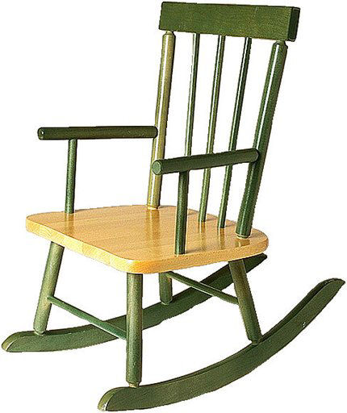
Hoe dat er verder is komen uit te zien, leest u in ons verslag over 2025, dus nog even geduld!
Samenstelling bestuur

Mirjam van Wijk, interim voorzitter en secretaris
Wolter Kramer, algemeen bestuurslid
Henk Nobel, penningmeester
Jean Poppes, algemeen bestuurslid
Frank Wokers, algemeen bestuurslid

Laat in het verslagjaar werden we bovendien verrast door het bericht, dat we kans maakten om in Amstelveen tot “vereniging van het jaar” te worden benoemd. We werden daarvoor door een jury van Amstelveen Sport, samen met nog twee andere kandidaten, genomineerd. De beslissing wie er van ons drieën wint, wordt pas begin februari 2025 bekendgemaakt, tijdens een “Sportgala”, georganiseerd door Amstelveen Sport.

Het zou niet alleen een grote eer zijn als we winnen, maar ook een leuke geldprijs opleveren!. Hoe het afloopt zal zeker vermeld worden op onze website (www.cormeta.nl) en natuurlijk in het volgende jaarverslag aan de orde komen.

Bestuur
In de samenstelling van het bestuur is in het verslagjaar geen wijziging gekomen, zie de inzet voor de namen.
Ik heb al geruime tijd geleden laten weten, dat ik in de ledenvergadering van 2025 het penningmeesterschap en ook mijn deelname aan het bestuur wil beëindigen. Er heeft zich een kandidaat voor mijn opvolging gemeld, dat is Jeroen Govaard, hij is actief bij het zwemmen. Ook hierover leest u meer in het volgende jaarverslag.

Dank, dank en nog eens dank!
Het is geen geheim als ik vertel, dat Cormeta geen rijke club is, rijk zijn we echter wel met onze geweldige vrijwilligers, zonder welke we eigenlijk met geen van onze drie sporten iets konden aanvangen.

Op deze plaats wil ik dan ook, mede namens de overige bestuursleden, die formidabele groep als geheel, bijzonder hartelijk dankzeggen, voor hun inzet in het afgelopen jaar!

Ik wil bij deze ook de makers van de mooie foto’s, die in deze zwartdrukversie staan, heel hartelijk danken voor hun moeite en inzet en wens u verder veel leesplezier!
Henk Nobel.

Tandem rijden.
door: Ben Leijten.

2024 was een regenrijk jaar, maar de weergoden waren ons goed gezind: we hebben alle 8 geplande zondagen kunnen fietsen. Jammer genoeg was ik er niet vaak bij, dus de verslagjes ervan zijn uit de tweede hand.

De tandems:

2025 wordt een kanteljaar: Het aantal “elektrische” tandems, dat noemen ze e-tandems, wordt flink uitgebreid. Het zouden er zomaar 6 kunnen worden. Dat wordt luxe fietsen.

Hiervoor veel dank aan Marij en Peter, Peter heeft er in december per trein één, een hele mooie, nauwelijks gebruikte, opgehaald in de Achterhoek.

Verder is tegen het einde van het jaar een begin gemaakt met het ombouwen van maar liefst drie “gewone” tandems, die daarbij ook “elektrisch” worden gemaakt.

Die e-tandems gaan sneller dan de gewone tandems, dus we gaan afspraken maken over de snelheid.

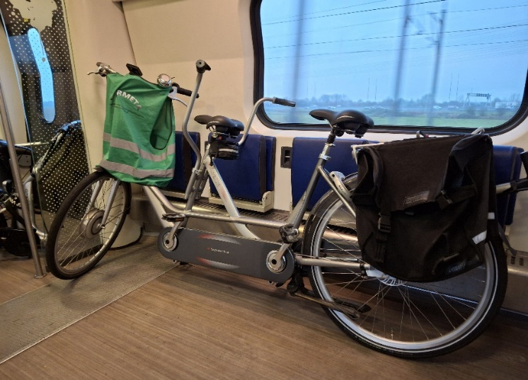
Mooi hè?

De groep.

Er Blijken nu meer voorrijders dan achterrijders te zijn. Omdat we nu kunnen kiezen, tussen een ‘gewone’ tandem en een e-tandem komen er hopelijk meer enthousiaste achterrijders.

De Nederlandse Spoorwegen en de stalling.

De huidige stalling is tijdelijk. Er is dan ook dringend een afspraak nodig met het management van het Amstelstation.

Da’s nog niet zo eenvoudig, want er zijn daar nogal wat personeelswisselingen geweest. Maar nu lijkt er, door standvastig volhouden van Marij, toch een afspraak aan te komen.
- Hoelang kunnen we nog gebruik maken van de hui-dige stalling en is er een andere geschikte ruimte?
- De aanleg van een elektrapunt om de e-tandems op te kunnen laden.
- Afsluitbare bergruimte om de accu’s e.d. op te kunnen bergen, want die kunnen niet iedere keer meegesleept worden naar iemands huis.

Het picknickexperiment

Omdat lunchen in de horeca vaak tijdrovend is, is er in augustus geëxperimenteerd met een stop onderweg en een zelf meegebrachte lunch.
Door een anonieme stemming na afloop, is dit plan toch gecanceld. Lees daarover in het verslag van augustus!

En dan nu waar het allemaal om gaat: de fietstochten:

7 april:
De eerste tocht met de van CST en een anonieme donor geschonken fietstassen.
De route was van Marij:
We gaan via het Diemerpark naar Muiden.
Dan naar Weesp, waar we lunchen bij De Schalkse. Dan via Abcoude en de Gaasperplas weer terug naar het Amstelstation. Ongeveer 51 kilometer.

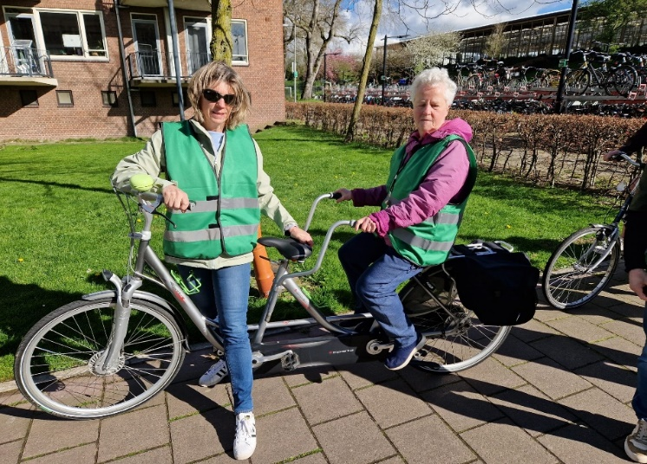

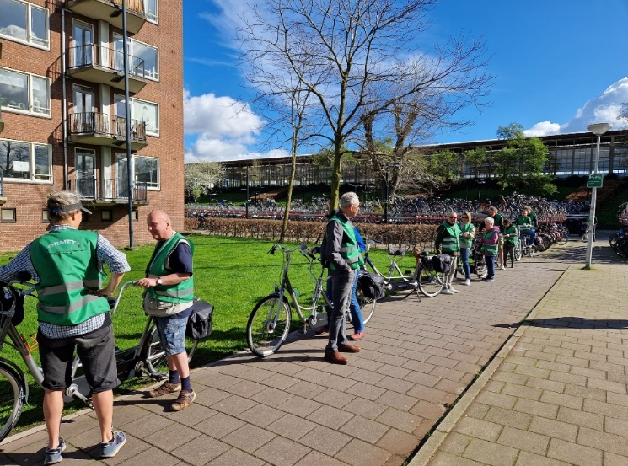

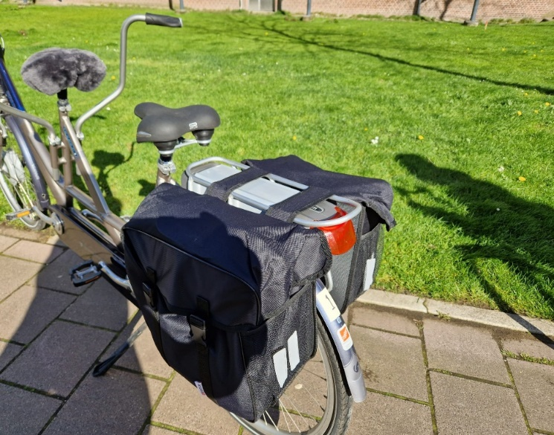

5 mei:
Route ook nu weer van Marij:
Met 14 fietsers een rondje Noord; wat aangepast omdat de Poppendammergouw is afgesloten, maar de dijk lijkt weer toegankelijk.
Lunch bij het Mirror Paviljoen.
De koppels waren als volgt:
Frank met Jan-Willem D., Lex met Rina, Wolter met Carola, Ruud met Marij, Gerda met Franck, Maria met Peter D., Jean met Han H.

2 juni

Deze keer bestonden de koppels uit: Ellen met Peter, Lex met Carola, Wolter met Ron, Frank met Bert, Guus met Marjolein, Willemien met John, Maria met Jack, Gerda met Fleur (zij was nieuw voor ons).

De fietstocht ging naar Zaandam. De route was van Marjolein samen met Marij.

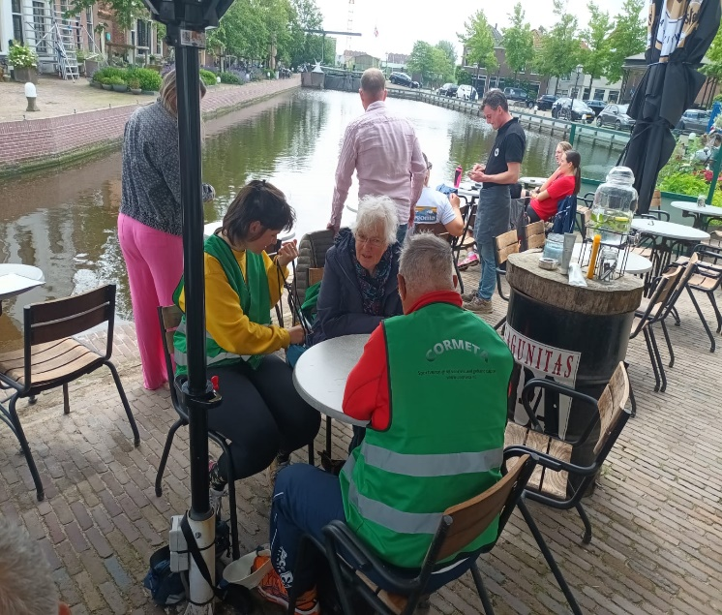

“Het café is goed bevallen. “Het was een geweldige dag! Mooi weer en we hebben met z’n allen heerlijk genoten” aldus Frank en Maria.
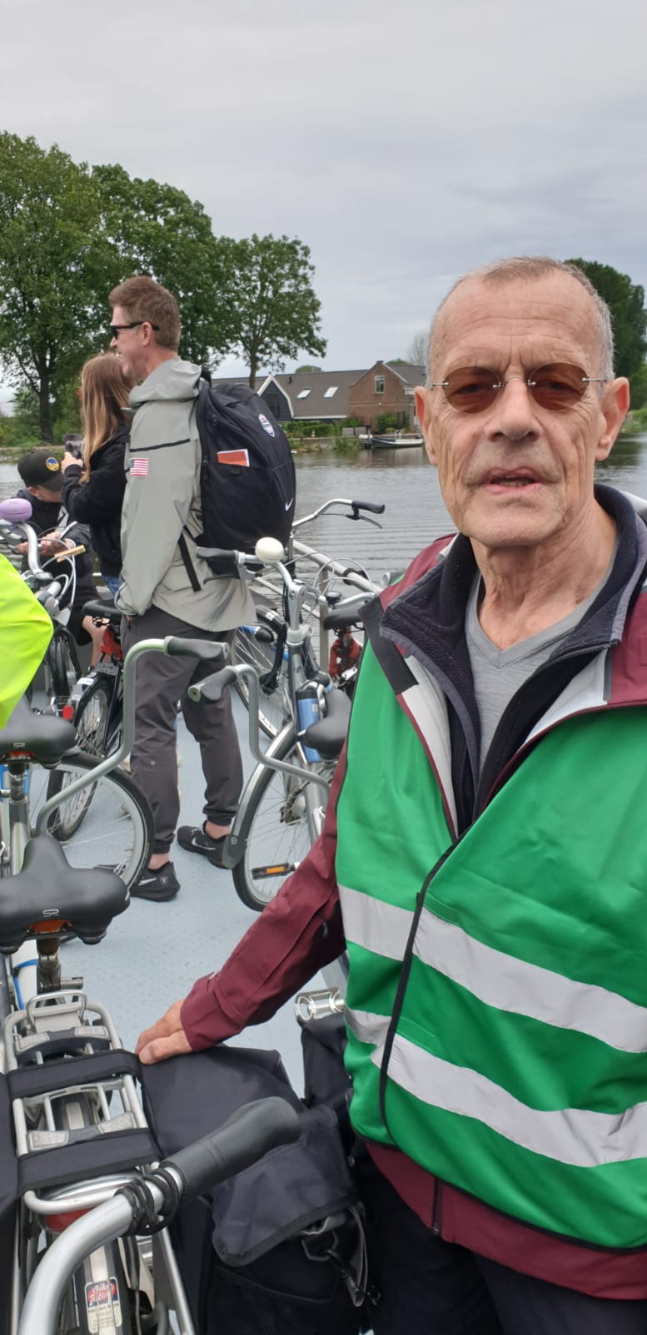
Onze routeplanner Peter.

7 juli:

Het was dreigend weer, maar toch…..
Over de route: Het plan is Kudelstaart ivm de wind en lunch bij ’t Hoekje en Peter reserveerde het restaurant.

Hij schreef er verder naar de deelnemers over: “Net even overlegd met Gerda ivm regen. We gaan wel en vertrekken zo spoedig mogelijk en misschien moeten we wat inkorten en kort lunchen.
Dus regenkleding mee en graag op tijd komen.
Graag even melden als je niet mee wil gaan.”

Lex schreef achteraf over dat lunchen:
“Zojuist democratisch besloten in de groep. Vanaf volgende keer gaan we niet meer ergens lunchen, omdat het te lang duurt.
Maar volgende keer neemt iedereen eigen lunch mee. Drinken we ergens koffie en eet iedereen het daar buiten op.”

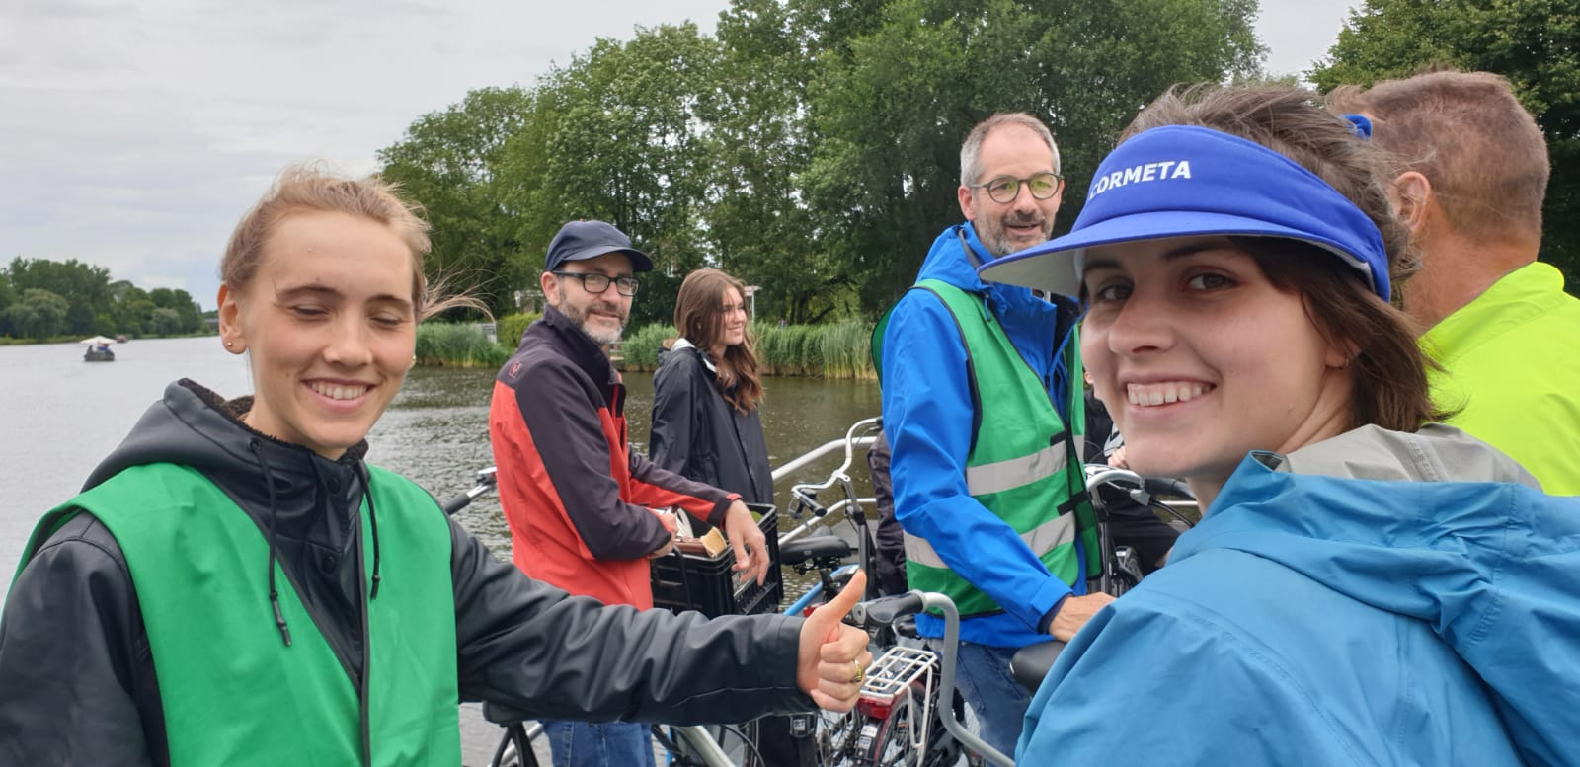

Routeplanner Peter schreef het volgende bij bovenstaande foto:
“De snelle zusje Fleur en Sanne 🏎️ met Jan-Willem ( die samen met Frank dik van Maria en mij verloren heeft met de eindsprint 😂)”

Bert was in zijn racetenue en merkte op:
“Ik vond het een prachtige dag. Ik heb genoten!”
En ik (Ben L.) voeg eraan toe: ” Bikkels, die zich niet af laten schrikken door een mindere weersverwachting!”

4 augustus:

Fietstocht Muiden / Weesp met picknick.
Frank met Henny, Lex met Heja (zij is nieuw), Willemien met Peter, Wolter met Jack, Guus K met Francine, Jean met Ben D., Maria met Alex Mulder (ook nieuw).

Die picknick blijkt in de praktijk toch weerbarstig, want Marij gooit de steen in de vijver: “Het heeft wel onverwachte consequenties dit besluit. Omdat we nu een uur eerder een koffie-mogelijkheid moeten reserveren, kunnen we de bestaande routes niet meer gebruiken of ze moeten flink aangepast worden. Ook het vinden van een plek waar je met z'n veertienen of zestienen op een bankje kan zitten valt niet mee. Sterker nog, dat kun je op een kaart niet vinden. Maar dat moeten we dan onderweg maar ter plekke beslissen. Je hebt nu dan ook twee stops vlak achter elkaar; eerst om 12 uur de koffie en dan een uurtje later de lunch ... maar ik heb een route, waarin het vermoedelijk wel past.”

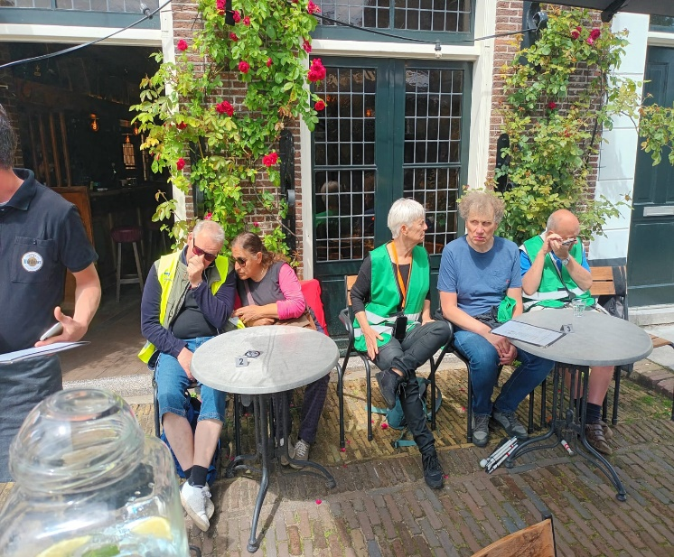

Reactie: “Luistert! Het is een experiment dat voorgesteld is door de vorige groep. En experimenten zijn er om uitgevoerd te worden.”
Dus om 12.00 koffie/thee met iets lekkers en dan een stukje verder je broodje opeten. Lopend, zittend net wat je wil.”

Om verdere opschudding te voorkomen voeren we het experiment uit. Ook omdat het nu mooi weer wordt! Daarna mogen jullie óf met elkaar tot een evaluatie komen, óf je persoonlijke bevindingen aan mij sturen! Dus NIET in de groep. Dan nemen Gerda en ik een besluit. We zijn er beiden niet bij. Dus beschrijf je waarneming goed.
En wordt er in de toekomst ook gepicknickt? Nee dus!”

Er zijn 4 waarnemingen naar Netty toegestuurd en die zijn niet positief. Het picknicken is te veel afhankelijk van het weer en de route. Als je dan toch gaat koffiedrinken dan kun je beter de gok nemen voor de lunch.
Achterop kun je je boterham tijdens het fietsen op eten. Dat lukt niet voor de voorrijders. En het sociale element is heel belangrijk. Dus is er besloten om voortaan niet te picknicken!

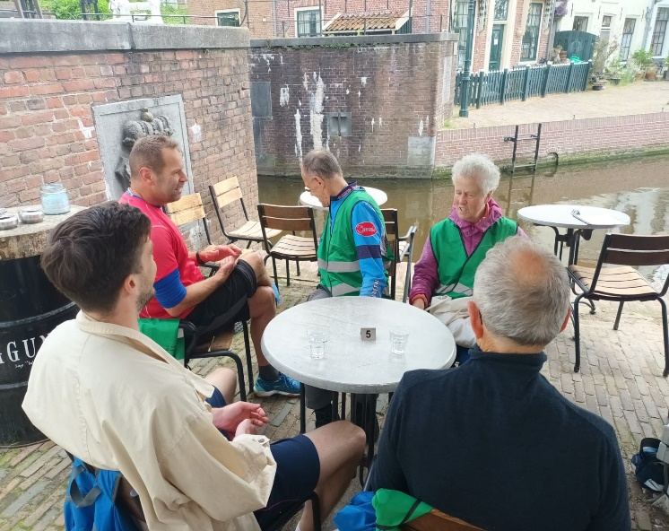

1 september:
Frank met Marij, Wolter met Bert, Kees met Pieter de V., Gerda met Andrea, Maria met Peter D., Jean met Francine.
Route: Via de Hemwegpont naar Zaandam en dan via het Twiske naar Landsmeer, waar we lunchen. En dan via Waterland terug, over de Amsterdamse brug naar het Amstelstation.

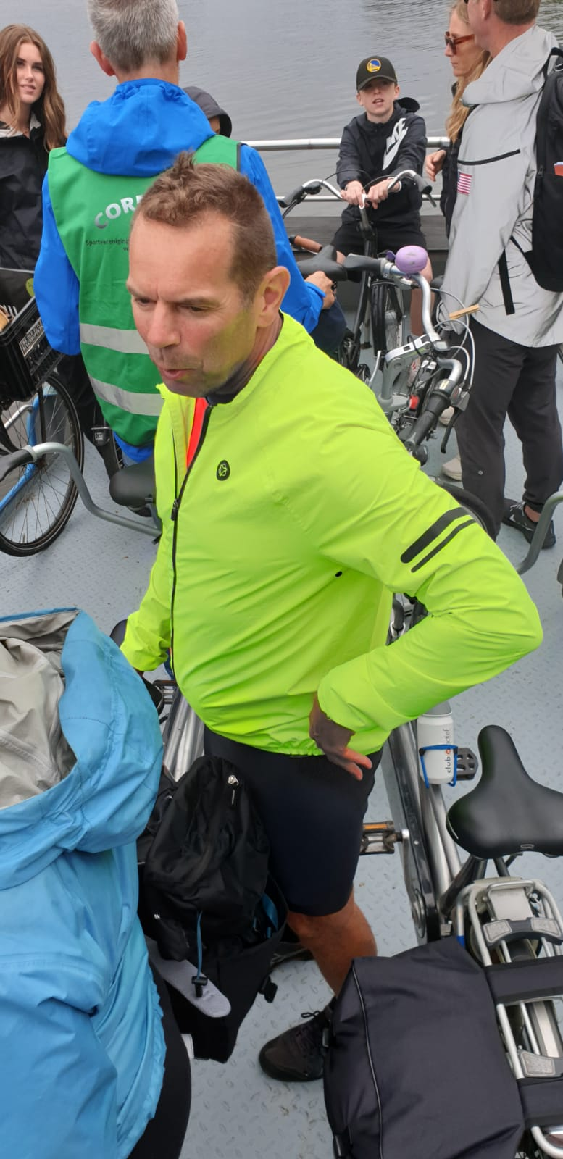
Bert in racetenue

6 oktober:

Frank met Heja, Lex met Annemarieke, Wolter met Alex, Ruud met Franck de B., Guus K. met Han, Gerda met John, Maria met Marij, Jean met Fleur.

Route Vreelandt. Heja liet na de fietstocht weten: “Zo, lig al ‘n uurtje op bed met geblesseerde, ietwat oververmoeide knie. Hopelijk zijn de klachten morgen wel verdampt. Het was wel een heerlijke, fijne dag met ‘n leuk team. Bravo al die zeer gewaardeerde jonge rijders... Bij leven en welzijn ga ik 't in april graag weer eens proberen hoor! Dat liedje van Jean heeft me ...geblesseerd en wel over de streep gezongen! Na 50 jaar weet ik nou eindelijk hoé een koe ‘n haas vangt...haha!!”

3 november:

Frank met Fleur, Lex met Sanne, Maria met Peter, Een klein groepje, maar toch een leuke afsluiting van een geslaagd seizoen!

Tot zover het tandemrijden!
Ben Leijten.

Wandelen
Door Gerda Schuddeboom,
geschreven op 31 december 2024
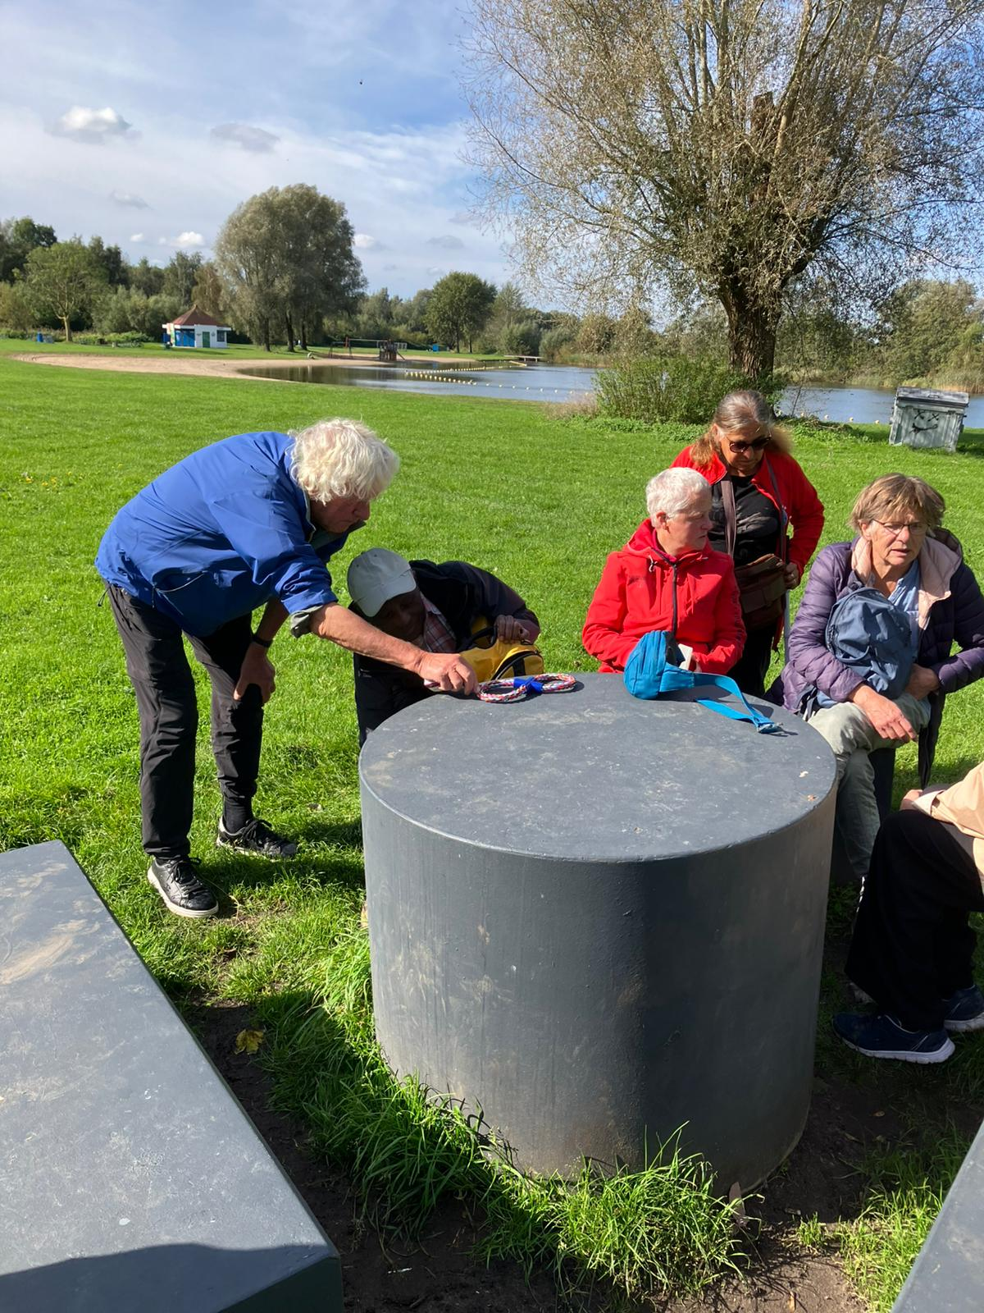

Ook in 2024 hebben we weer mooie wandelingen gemaakt, al zat het ook regelmatig tegen. Dat kwam dan door al dan niet vooraf geplande werkzaamheden bij de spoorwegen, het openbaar vervoer, opbrekingen of ingrijpende omleidingen.
Dan moesten we ineens toch onze plannen veranderen. Helaas hebben we ook twee keer de geplande wandeling niet door kunnen laten gaan wegens te slecht weer.

Maar gelukkig zijn er ook veel positieve dingen te melden hoor! Door een oproep op Radio Noord-Holland en op verschillende Amsterdamse platforms kregen we een aantal enthousiaste nieuwe begeleidsters, waar we natuurlijk erg blij mee zijn.
We konden wat leuke foto’s maken om u in dit verslagje de prettige sfeer te laten proeven. Op deze en de volgende pagina wat opnamen die gemaakt zijn op 29 september:

Tenslotte nog een verandering die in 2025 gaat plaatsvinden.
Ik stop op 1 april als coördinator van onze wandelgroep. Ik heb het meer dan 20 jaar met heel veel plezier gedaan, maar wil mij nu graag wat meer richten op activiteiten in ons mooie woon/zorgcentrum het Schild, waar ik sinds 6 jaar woon.
Enthousiastelingen die het stokje van mij willen overnemen, maak ik heel graag wegwijs. Ik ben daarvoor te bereiken op telefoonnummer. 026 – 382 45 28 of per e-mail via gerdaschuddeboom@kpnmail.nl

Gerda Schuddeboom

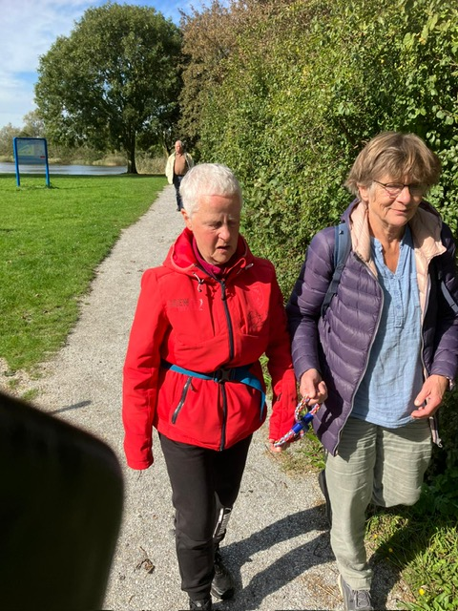 | 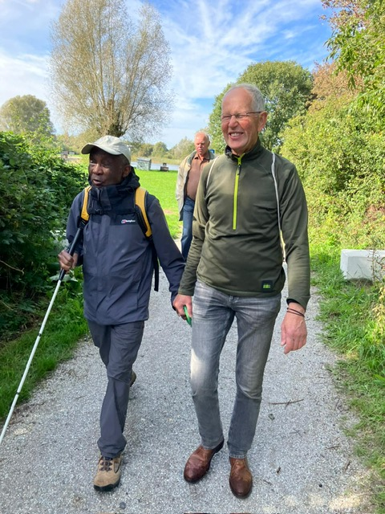
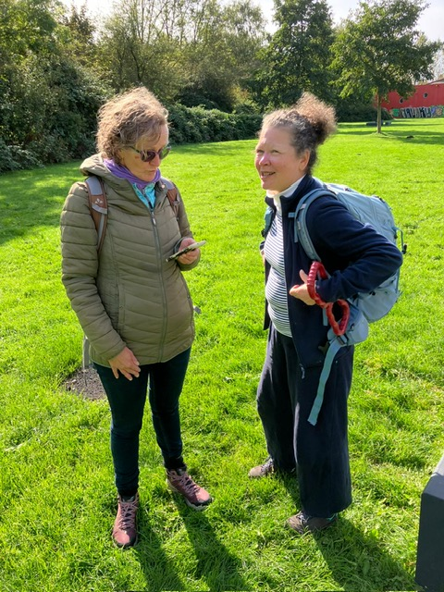 | 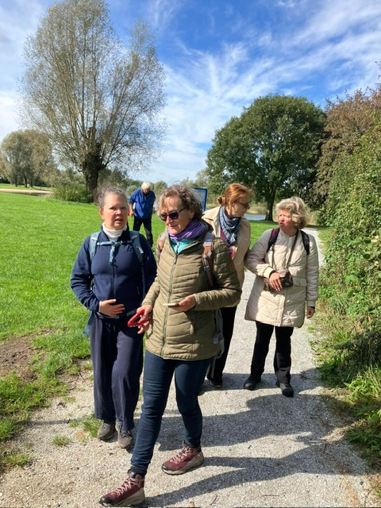

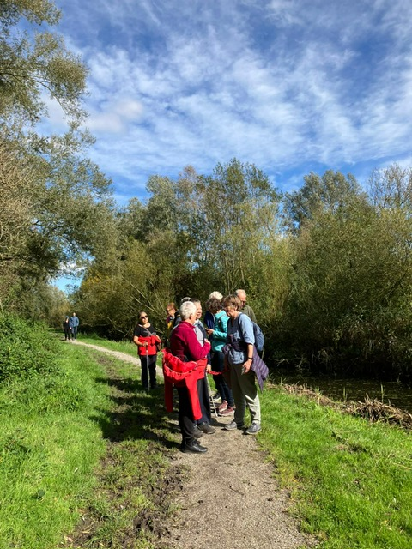

Zwemmen
Namens de zwemgroep door Esther Vogels, sinds ruim 7 jaar vrijwilliger bij het zwemmen op zaterdagochtend. Geschreven op 3 februari 2025. De in de zwartdruk-uitvoering opgenomen foto’s werden alle gemaakt door Kitty de Jong.

Op het moment van dit schrijven ligt de eerste maand van dit jaar alweer achter ons en zijn alle zwemmers en vrijwilligers weer met veel enthousiaste begonnen aan 2025, met het idee om er met elkaar weer een sportief en mooi jaar van te gaan maken.
2024 was voor de zwemgroep van onze vereniging een best heel mooi jaar.
We waren al een paar jaar bezig om 2 jonge zwemmers klaar te stomen voor een officieel KNZB-zwemdiploma, daar plukten zij (en wij) dit jaar de eerste vruchten van.
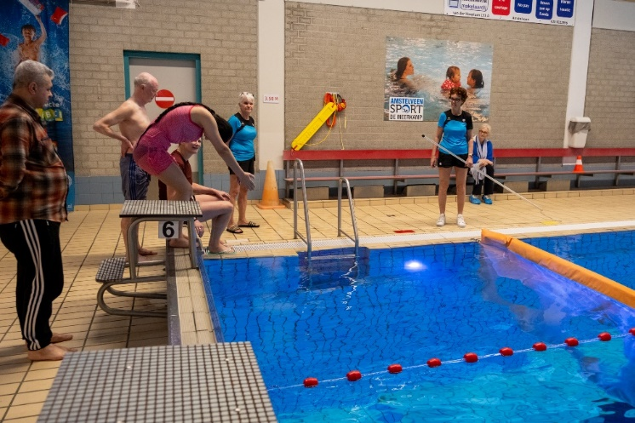
Vanaf het startblok, naar het gat waar je doorheen moet!

Nourjan behaalde eerst haar A- en vlot daarna haar B-diploma

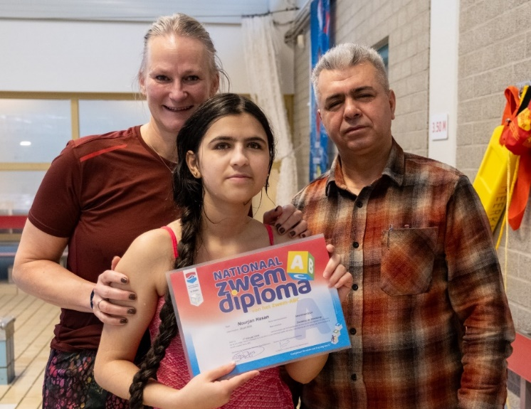
Nourjan, trots op het mooie resultaat, maar ook papa en natuurlijk ook Esther, die haar ook hier steunt, zijn even blij!

Erik gaf aan dat hij eigenlijk ook heel graag een keer een zwemdiploma wilde halen, net als zijn kleinkinderen en dat is heel goed gelukt.

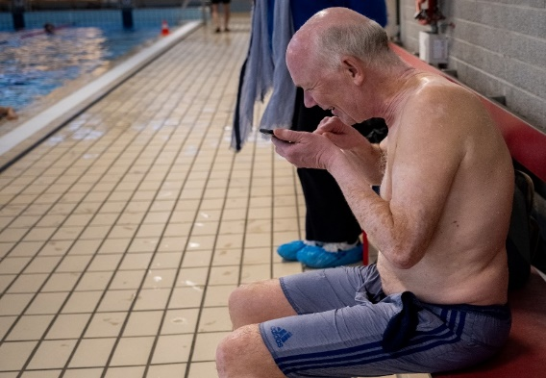
En ondanks het feit dat we het instructiebad niet meer (kunnen) gebruiken, is het ook Pari gelukt na heel veel oefenen en vertrouwen kweken, om haar A-diploma te halen en inmiddels is ze hard op weg voor B”, knap hoor!

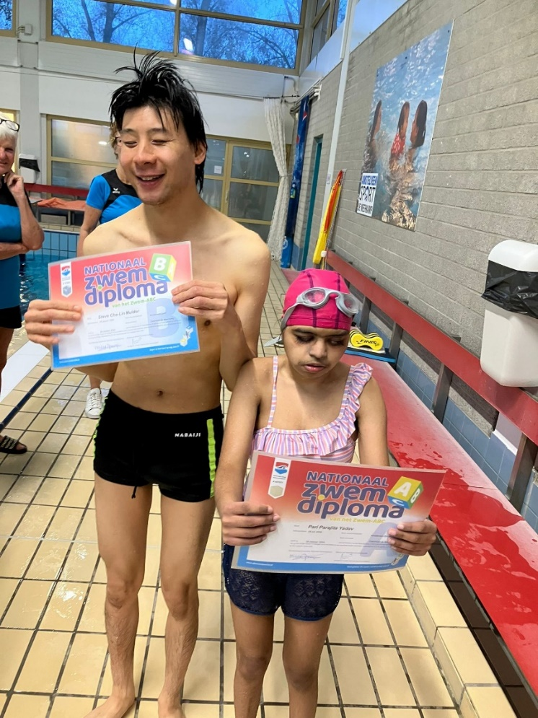
Hier toont Pari haar diploma, en waarom staat Steve te glunderen? Nou, lees maar verder!

Ook Steve gaf afgelopen jaar aan te willen proberen het KNZB-zwem-ABC bij elkaar te zwemmen, hij is daar met veel enthousiasme aan begonnen.
Inmiddels zijn A & B binnen en traint hij nu heel hard voor het C-diploma, dat blijkt toch net even iets anders dan A & B, maar aan enthousiasme en hard oefenen geen gebrek en dit gaat vast goed komen in 2025.

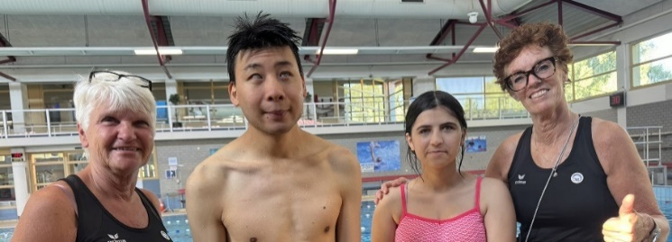

Deze mooie mijlpalen waren natuurlijk mede mogelijk door de toewijding en het enthousiasme van de vrijwilligers met instructie-skills én Monique en Elly van de Meerkamp, die steeds met veel plezier de zwemexamens bij de kandidaten afnemen.

Over vrijwilligers gesproken… Waar we vorig jaar nog een oproep deden voor nieuwe vrijwilligers, er zelfs een reportage werd gemaakt voor en door de Amsterdamse Vrijwilligers Centrale, kan ik u melden dat we inmiddels een mooie groep vrijwilligers hebben, waar we erg blij mee zijn.
Sommigen zijn er (bijna) altijd en anderen zijn ‘op afroep’ beschikbaar, waardoor we eigenlijk altijd met voldoende mensen aan het bad staan, om iedereen te begeleiden, leuk hoor en fijn dat jullie ons team zijn komen versterken Heja, Franck en Peter!

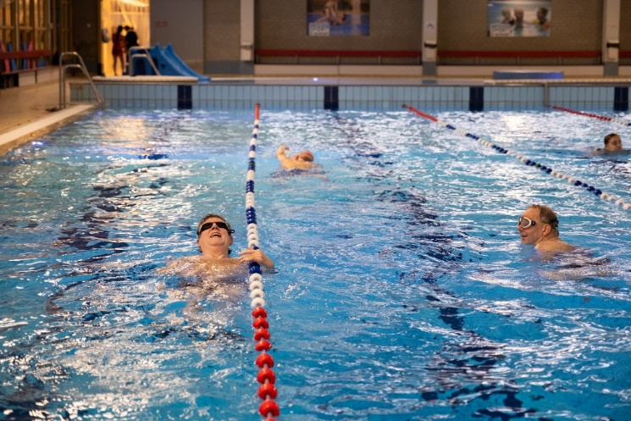
Lekker (en veilig) badderen!

Vijf van onze vrijwilligers hebben afgelopen jaar ook (weer) na een training en test, het vereiste ZRZ-certificaat (zwemmend redden in een zwembad) behaald of herhaald, dit certificaat moet elke 2 jaar worden opgefrist. De vrijwilligers van Cormeta volgen deze cursus samen met het personeel van zwembad de Meerkamp.

Onze vrijwilligers staan elke zaterdag vol energie en met veel plezier klaar om de zwemmers in het zwembad te begeleiden. Zij voelen zich zeer gewaardeerd, want de zwemmers geven dit regelmatig en duidelijk aan.

Een extra blijk van waardering was afgelopen oktober, een uitje naar “in het donker gezien”, in Velsen Noord, waar we van Cormeta naartoe mochten. Zo mochten wij een beetje ervaren hoe het is om met beperkt of zonder zicht, de alledaagse dingen in het leven te beleven. Gewapend met een pvc-buis als geleide stok zijn we met een groepje door een parkje en een winkeltje, over straat, langs een bushokje en het uitgaansleven doorgeloodst. Allemaal nagebouwd natuurlijk. Wat een bijzondere en leerzame ervaring was dit!

Met z’n allen zijn we iedere zaterdagochtend vroeg, actief en lekker bezig in de Meerkamp. Het is zo fijn om te zien dat iedereen met een eigen reden en doel naar de Meerkamp komt. Bijvoorbeeld om zijn/haar conditie op pijl te houden of te verbeteren, ook kan het zwemmen revaliderend werken. Sommige zwemmers vinden het leuk om te werken aan slagverbetering, of om zelfverzekerder te worden in het water. Een aantal zwemmers vindt het leuk om bijvoorbeeld onder water door een gat te zwemmen, van de duikplank te springen, te leren duiken of borst crawlen en anderen zwemmen hele banen onder water. Maar er wordt ook gewoon rustig baantjes getrokken, zonder poespas. Alles is goed en gebeurt met veel zwemplezier.

Ook leuk om te zien dat mensen ons steeds weer weten te vinden en zich prettig voelen bij ons in het water en na het zwemmen bij de koffie!

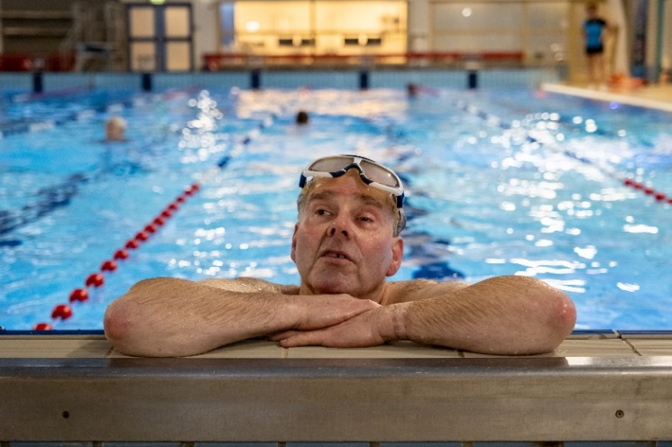
Frank, na 25 meter onder, nu gelukkig weer bóven water!

Nourjan heeft na het behalen van haar diploma’s besloten te stoppen met zwemmen, maar haar plek in het zwembad is meteen weer ingenomen door een nieuw zwemlid, welkom Marianne!

Daarnaast hebben we ook afscheid genomen van één van onze vrijwilligers, de zeer enthousiaste, gemotiveerde, fris en fruitige, maar al vér over de pensioengerechtigde leeftijd heen zijnde, Alphons! We bedanken hem voor de afgelopen jaren inzet.
Met z’n luide en duidelijke stem, bakken aan ervaring, en mooie uitspraken hebben we erg veel plezier van en mét hem gehad. We gunnen hem en z’n vrouw alle goeds en een zeer verdiend beetje extra uitslapen op zaterdagochtend maar vooral een mooie tijd in goede gezondheid!

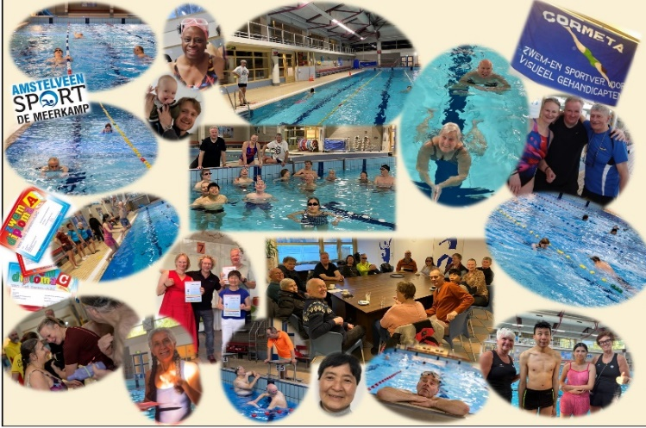
De collage die Alphonse bij zijn afscheid kreeg, hij kreeg er tranen van in zijn ogen! Mooi gemaakt Esther!

Afsluitend spreek ik de wens uit, dat we met z’n allen in 2025 lekker zo door mogen gaan en last but zeker not least: wat een eer dat onze vereniging is genomineerd tot Amstelveens Sportvereniging van het jaar!!
Natuurlijk hoop ik dat we deze mooie eer en prijs mogen winnen, want het bijbehorende prijzengeld zou voor de vereniging écht een mooi extraatje zijn, wie weet zouden we er het instructiebad een jaartje van kunnen betalen, dan kunnen we makkelijker zwemles geven aan leden die nog moeten leren zwemmen en watervrij willen worden.
Maar ook als we de prijs niet winnen, vind ik toch gewoon dat wij de mooiste vereniging van Amstelveen zijn en niet alleen dit jaar !

Heel veel moois en sportieve activiteit voor iedereen en lieve groet, Esther

*********************

Reactie van Henk Nobel: Dank je wel Esther, voor je waarderende woorden. Je opmerking over dat zo door ons gemiste instructiebad is terecht en ik zeg bij deze toe, of we die prijs nu wel of niet winnen, dat ik een nieuwe poging zal wagen om subsidie voor het gebruik van dat badje te krijgen. En als dat lukt, dan kunnen we weer blinde of zeer slechtziende kinderen gaan leren zwemmen, want die kunnen momenteel nergens terecht!

Financiën
Door Henk Nobel

Als penningmeester bemoei ik mij niet alleen met de centjes, maar geld komt nu eenmaal bij van alles en nog wat ter sprake. In de inleiding schreef ik al, dat Cormeta geen rijke club is, maar dat hoeft ook niet, als we maar niet tekort komen! De centjes moeten natuurlijk wel eerlijk worden verdeeld. De verschillen tussen de sporten zijn groot, maar dat hoort blijkbaar zo bij onze club.
Ik presenteer u de cijfers als bijlage, want niet iedereen zal daar dol op zijn en bij die cijfers geef ik waar gewenst een toelichting.
Bekijken we het geheel, dan zien we dat de voor 2024 opgestelde begroting, niet veel afweek van de resultaten, waar dat afwijkt licht ik dat bij de cijfers toe.

Het lijkt erop dat de donaties in het afgelopen jaar achter bleven. In feite is dat moeilijk te bepalen: Onze donateurs hebben namelijk dapper bijgedragen in de crowdfunding actie die we in het voorjaar hadden opgezet, een aparte aansporing van mijn kant heb ik daarom achterwege gelaten. Die actie had als doel, het bij elkaar brengen van voldoende geld, om maar liefst drie gewone tandems te laten voorzien van trapondersteuning, zeg maar ze “elektrisch” maken.


Al met al kunnen we, ook voor wat de financiën betreft, tevreden terugkijken op het afgesloten jaar. Ik kreeg dat ook bevestigd door de kascommissie, die zoals gebruikelijk, de cijfers op hun juistheid bekeek. Ik dank die commissie daarvoor en kijk met vertrouwen het nieuwe jaar tegemoet, vooral met de fantastische schenking waar ik in de inleiding al over sprak en wie weet, komen we op 7 februari wel als sportvereniging van het jaar uit de bus!

Henk Nobel

Onze financiën in cijfers
Zie hiervoor het volgende blad, dat in de gedrukte versie omwille van het verband tussen het één en het ander, in een wat kleiner lettertype is gezet.

Dit is het einde van het jaarverslag, maar in de bijlage krijgt het dus nog een vervolg voor de liefhebbers. Dank voor uw aandacht!

Cormeta,
Jaarverslag 2024
Bijlage - cijfermateriaal

Beginsald per 1 januari 2024i | Rekeningnummer |  | Bedrag
Betaalrekening | NL 73 INGB 0004 60 69 82 |  | 394,48
Spaar algemeen | N858-01456 |  | 45,67
idem spaar tandemrijden | H57744199 |  | 190,39
idem Spaar zwemmen | D583-48605 |  | 1.042,59
idem Spaar viering jubileum | A57744176 |  | 37,97
Totaal | Per 01-01-24 |  | 1.711,10
Eindsaldi per 31 december 2024 |  |  |  | Ontv. rente
Betaalrekening | NL 73 INGB 0004 60 69 82 |  | 46,42 | 0,00
Spaar algemeen | N858-01456 |  | 45,73 | 0,06
idem spaar tandemrijden | H57744199 |  | 995,63 | 0,24
idem Spaar zwemmen | D583-48605 |  | 500,00 | 1,88
idem Spaar jubileum | A57744176 |  | 0,00 | 0,28
idem Spaar Seniorensportfonds | A57744176 |  | 98,75 | 0,00
(rekening van naam gewijzigd)
Totaal spaarrekeningen | 31-12-24 |  | 1.640,11 | 2,46
Totaal eindsaldo | 31-12-24 |  | 1.686,53 | 2.46

Rekeningenoverzicht

Boekjaar | 2024 |  | 2024 | 2023
Inkomsten | Realisatie | Begroot |  | Realisatie
10 Subsidies e.d.
1000 Rente spaarrekeningen | 2,46 | 100,00 |  | 28,65
1010 Subsidies | 429,75 | 250,00 |  | 0,00
1020 Giften / donaties alg. | 327,50 | 250,00 |  | 300,00
1021 Gift tandemrijden | 3.694,56 | 250,00 |  | 75,00
1022 Gift Wandelen | 0,00 | 100,00 |  | 0,00
1023 Gift Zwemmen | 1.146,25 | 1200,00 |  | 1.579,50
1024 Donatie jubileumviering | 0,00 | 0,00 |  | 1.655,00
Totaal 10 | 5.600,52 | 2.050,00 |  | 3.638,15
11 Bijdragen leden
1110 Contributie | 507,50 | 450,00 |  | 490,00
1120 Tandemrijden bijdrage | 100,00 | 100,00 |  | 99,50
1121 Verhuur tandems | 105,50 | 75,00 |  | 82,50
1130 Wandelen bijdrage | 80,00 | 75,00 |  | 90,00
1140 zwemmen bijdrage | 160,50 | 150,00 |  | 250,00
1150 Zwemmen 2e halfj vor.jr | 962,25 | 800,00 |  | 879,25
1151 zwemmen 1e halfj dit jr. | 1.275,42 | 1200,00 |  | 1.241,60
Totaal 11 | 3.191,17 | 2.850,00 |  | 3.132,85
12 Donaties Oranjefeest
1200 Bijdragen | 0,00 | 0,00 |  | 450,00
1210 Over aan SAGN | 0,00 | 0,00 |  | -350,00
Saldo 12 | 0,00 | 0,00 |  | 100,00

Totaal inkomsten | 8.791,69 | 4.900,00 | 6.771,00

Boekjaar | 2024 |  | 2023
Uitgaven | Realisatie | Begroot | Realisatie
50 Algmene kosten
5010 Bestuur | 438,80 | 100,00 | 350,00
5020 Secretariaat | 79,12 | 100,00 | 0,00
5030 Bankkosten | 274,20 | 250,00 | 291,75
5040 Vergaderen | 51,40 | 50,00 | 37,00
5050 Lidm GSN | 372,50 | 330,00 | 307,40
5060 Kosten website | 126,81 | 125,00 | 126,81
5070 Kost. jub. viering | 0,00 | 0,00 | 2.960,96
5090 Diversen | 653,91 | 100,00 | 315,61
Totaal 50 | 1.996,74 | 1.055,00 | 4.389,53
51 Kosten tandemmen
5110 Reparatie | 1.314,27 | 0,00 | 0,00
5120 Stallinghuur | 0,00 | 0,00 | 0,00
5121 Aanschaf | 1.100,00 | 0,00 | 1.000,00
5190 Div kost. Tand. | 308,25 | 100,00 | 189,31
Totaal 51 | 2.722,52 | 100,00 | 1.189,31
52 Kosten wandelen
5210 Diverse kosten | 0,00 | 150,00 | 0,00
Totaal 52 | 0,00 | 150,00 | 0,00
53 Kosten zwemmen
5310 Huur wedstr.bad | 3.706,00 | 3.500,00 | 3.494,40
5320 Vorig jaar | 0,00 | 0,00 | 0,00
5390 Div. kosten | 391,00 | 0,00 | 0,00
Totaal 53 | 4.097,00 | 3.500,00 | 3.494,40
Totaal uitgaven | 8.816,26 | 4.805,00 | 9.073,24

Controle
Beginsaldo | 1.711,10
10 Subsidies e.d./rente | 5.600,52
11 Bijdragen leden | 3.191,17
12 Oranjefeest | 0,00
50 Algmene kosten | -1.996,74
51 Kosten tandemmen | -2.722,52
52 Kosten wandelen | 0,00
53 Kosten zwemmen | -4.097,00
Eindsaldo | -1.686,53
Controle (moet 0 zijn) | 0,00

Einde van het overzicht en tevens einde van dit jaarverslag.

